**Классный час**

**«Береги здоровье»**

для учащихся 3-4 классов

Ход урока

**Цель**: знакомство учащихся с основными правилами здорового образа жизни.

**Задачи:**

* воспитывать стремление вести здоровый образ жизни;
* развивать коммуникативные умения;
* развивать внимание и мышление;
* расширять и закреплять знания детей о полезных и вредных продуктах.

**Форма проведения**: фронтальная, парная, групповая

**Оборудование:** презентация, мультимедиа оборудование, раздаточный материал для работы в группах.

**Учитель**: Сегодня мы поговорим о ценности здоровья, о здоровом образе жизни. Помогут нам в этом герои – смешарики.

Быть здоровым очень важно. Только здоровый человек может в полной мере ощутить радость жизни. Как вы думаете, почему?*(ответы учащихся)*

**Учитель** Ему легко работать и учиться, заниматься любимыми увлечениями.

Одного мудреца спросили: «Что является для человека наиболее ценным и важным в жизни: богатство или слава?» Подумав, мудрец ответил: «Ни богатство, ни слава не делают человека ещё более счастливым», - и затем добавил фразу, ставшую пословицей. Расшифруйте её.

***Слайд 2.*** «Расшифруй фразу».

ЕБОЛЬНОГОКОРОЛЯ

ИЙСЧАСТЛИВЕ

ОВЫЙНИЩ

ДОР

З

Ответ. Здоровый нищий счастливее больного короля. (Читаем строчками снизу вверх.)

Как вы объясните смысл этого высказывания? (Выслушиваются ответы детей.)

***Слад 3.*** «Правда ли?...».

**Учитель** : Дайте на вопрос утвердительно или отрицательно.

* Что простуда возникает в результате переохлаждения организма? (Да.)
* Что длительные занятия на компьютере полезны для здоровья? (Нет.)
* Что при чистке зубов нужно не менее трёх минут водить щёткой по внешней

и внутренней поверхности зубов? (Да.)

* Что для детских зубов полезно грызть морковку и сухарики? (Да.)
* Что болезнь зубов может привести к заболеванию сердца, суставов, горла? (Да.)
* Что ранец на спине носить полезнее для позвоночника, чем портфель в руке? (Да.)
* Что если зимой сразу нырнёшь в ледяную прорубь, то станешь закалённым? (Нет.)
* Что витамины из аптеки совершенно безвредны и их можно есть в любых

количествах? (Нет.)

* Что курение более опасно для детей, чем для взрослых? (Да.)
* Что мыть руки нужно перед каждым приёмом пищи? (Да.)

**Учитель** : Итак, поговорим о некоторых **правилах**, которые являются основой **здорового образа жизни**.

1. Первое и самое главное - это **достаточная двигательная активность**. Как вы думаете, что включает в себя данное понятие? (Обсуждение в парах, ответы детей.) Это утренняя зарядка, дорога в школу и из школы, физкультминутки на уроках, подвижные игры, домашние дела, требующие мышечных усилий, активное участие на уроках физкультуры и в спортивных секциях, подвижные игры во дворе, походы в лес за грибами и ягодами, лыжные прогулки, катание на коньках, работа на земельном участке и так далее. Помните: желательно проводить на свежем воздухе не менее двух часов в день.

А теперь мы будем разгадывать загадки и называть, к какому из перечисленных видов двигательной активности относится отгадка.

***Слайд 4.*** «Отгадайте загадки».

(Ребята отгадывают загадки и называют вид двигательной активности)

Утром я встаю с постели,

В руки я беру гантели.

Раз – два, три – четыре,

Руки выше, ноги шире. (Зарядка)

Здесь купаться и зимой

Сможем запросто с тобой.

Тренер плавать нас научит

И нырять (на всякий случай). (Плавательный бассейн)

Убирает в доме сор,

Ловок он, придирчив, скор.

Вот походкою прошёл –

Лёгкой и упругой.

А хозяйка: «Хорошо!

Отправляйся в угол!» (Веник)

Я конём рогатым правлю.

Если этого коня

Я к забору не приставлю,

Упадёт он без меня. (Велосипед)

Он в воротах стоит,

От мяча их сторожит. (Вратарь)

Нелегко иногда забираться туда,

Но легко и приятно прокатиться обратно. (Снежная горка)

Из железа тучка,

А у тучки – ручка.

Эта тучка по порядку

Обошла со мной всю грядку. (Лейка)

Зелёный луг, сто скамеек вокруг.

От ворот до ворот ловко бегает народ. (Футбол)

На уроке мы писали,

Наши пальчики устали.

Ненадолго мы прервёмся,

Подзарядкою займёмся. (Физкультминутка)

Штанга, конь, турник, канат,

Обруч, мячик, мягкий мат…

Непременно спортзал посетите!

Мой любимый урок назовите. (Физкультура)

***Слайд 5.*** «Поиск».

**Учитель:**  Почему люди болеют? (выслушиваются ответы детей) Причин очень много, и некоторые из них от нас с нами не зависят. Это и отравленный выхлопными газами автомобилей воздух, и продукты, напичканные сомнительными ингредиентами, отрицательно влияющими на наше здоровье, и загрязнённая вода, которую мы употребляем в пищу… В одиночку человеку не под силу справиться с этими факторами.

**Учитель:**  Из данных слов и словосочетаний выберите те, которые относятся к характеристике здорового человека.

Ловкий, подтянутый, истощённый, закалённый, бледный, всегда в хорошем настроении, часто простужается, не курит, любит заниматься физкультурой, имеет хороший аппетит, капризен и плаксив, энергичный.

Добавьте свои словосочетания, которые относятся к характеристике здорового человека. (Работа в парах, выслушиваются ответы ребят)

***Слайд 6.*** «А. Суворов».

Ребята, если следить за своим здоровьем, можно добиться замечательных результатов, примером тому служит жизнь **А. Суворова.**

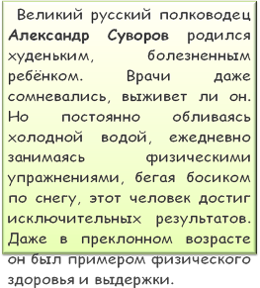

***Физкультминутка***

Поднимает руки класс - это раз,  
Завертелась голова - это два,  
Три - руками три хлопка,  
На четыре - руки шире,  
Пять - руками помахать,  
Шесть - на место тихо сесть.

***Слайд 7.*** «Правила здорового питания».

**Учитель:** Какие правила здорового питания вам известны? (Выслушиваются ответы ребят) Но ведь болезни возникают и по вине самого человека. Например, простуды вполне можно избежать, если закалять свой организм. Головные боли вряд ли будут преследовать, если соблюдать режим, высыпаться, гулять на свежем воздухе, не засиживаться у телевизора. И зубы не станут очень беспокоить, если за ними систематически ухаживать, регулярно посещать стоматолога, правильно питаться, не злоупотреблять сладостями.

1. **Учитель:** Итак, следующее правило здорового образа жизни – это **правильное питание**. Прежде всего необходимо соблюдать режим питания. Правильнее есть в одно и то же время 4-5 раз в день. Желательно съедать побольше овощей и фруктов и поменьше сладкого, жирного и солёного.

Учёные установили, что в состав нашей пищи обязательно должны входить: вода, белки, жиры, сахар или углеводы, а так же различные минеральные соли и витамины.

Углеводы – это топливо для клеток. Они дают нам энергию.

Белки – это стройматериалы для строительства клеток. Мышцы на теле увеличиваются благодаря белкам.

Жиры – это продовольственные и топливные склады на «чёрный день», а так же «тёплое бельё» и предохранители от ударов.

Почти в каждом продукте есть сразу несколько названных веществ. Например в молоке содержатся: вода, белки, жир, сахар, минеральные вещества, а так же не менее семи витаминов.

***Слайд 8.*** «Делим на группы».

**Учитель:** А теперь потренируемся. Попробуйте разделить продукты на три группы по содержанию в них белков, жиров, углеводов. При этом надо подразумевать, что данное вещество в названном продукте является ведущим.

Подсказка. Если ты правильно решишь примеры, записанные под каждым рисунком, то три варианты ответов подскажут тебе, какие продукты в какую группу нужно отнести. (Работа в группах)

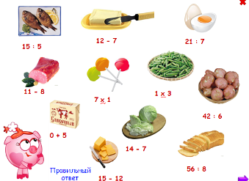

Правильный ответ (слайд 9)

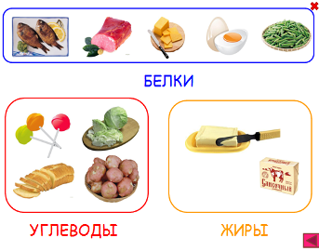

1. **Учитель:**  Следующее правило здорового образа жизни – это **личная гигиена**. ГИГИЕНА – это наука о здоровье. Правила гигиены очень просты: мыть руки перед едой, ухаживать за зубами, не реже одного раза в неделю мыться горячей водой, следить за ногтями и волосами, содержать в чистоте одежду и обувь, а так же помещение, в котором живёшь.

Представьте себе: на одном квадратном сантиметре грязной кожи может находиться до 40 тысяч микробов! Достаточно небольшой ссадины, чтобы микробы попали внутрь и вызвали различные заболевания. А на чистой коже микробы погибают!

Вот почему существует так много пословиц и поговорок о чистоте.

***Слайд 10.*** «Расшифруй пословицы».

**Учитель:** Расшифруйте 3 пословицы, пользуясь подсказками. (Работа в группе)

|  |  |  |  |  |  |  |  |  |
| --- | --- | --- | --- | --- | --- | --- | --- | --- |
| **К** | **Т** | **О** | **А** | **К** | **К** | **У** | **Р** | **А** |
| **Т** | **Е** | **Н** | **Т** | **О** | **Т** | **Л** | **Ю** | **Д** |
| **Я** | **М** | **П** | **Р** | **И** | **Я** | **Т** | **Е** | **Н** |

*Ответ: Кто аккуратен, тот людям приятен. (Читаем строчками, деля на слова.)*

ТО**ЧИС** ЖИТЬ – ВЫМРО**ЗДО** БЫТЬ.

*Ответ: Чисто жить – здоровым быть. (Читаем слова по слогам, начиная с выделенного.)*

|  |  |  |  |  |
| --- | --- | --- | --- | --- |
| **Ч** | **О** | **А** | **З** | **О** |
| **И** | **Т** | **Л** | **Д** | **В** |
| **С** | **А** | **О** | **О** | **Ь** |
| **Т** | **З** | **Г** | **Р** | **Я** |

*Ответ: Чистота – залог здоровья. (Читаем столбцами, деля на слова.)*

***Слайд 11.*** «Найди все предметы на рисунке».

**Учитель:** Найдите все предметы на рисунке. (Работа в парах)

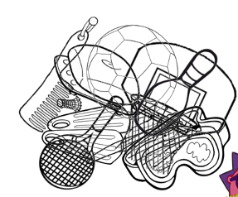

*Ответ: .*

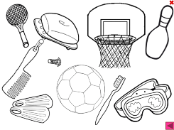

***Слайд 13.*** «Рассыпанные буквы».

**Учитель:** Из «рассыпанных» букв соберите слова на тему «спортивный инвентарь».

КИНСА, КИКОНЬ, ИЖЛЫ, ХАМАТЫШ, ЯЧМ, ШЛЮКАК, ЛОВЕСДЕИП, ТЕНГАЛИ, КАКАСЛАК.

Ответ: Санки, коньки, лыжи, шахматы, мяч, клюшка, велосипед, гантели, скакалка.

***Слайд 14.*** «Что полезно для зубов».

**Учитель**: Какие предметы на картинках полезны для зубов? (Ответы иллюстрируются правильным ответом)

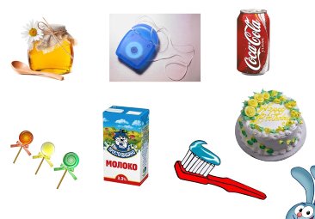

***Слайд 15.*** «Напитки, утоляющие жажду в жаркий летний день».

**Учитель**: Какие напитки утолят жажду в жаркий день?

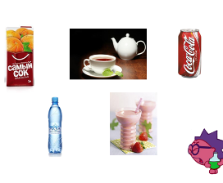

***Слайд 16.*** «Найди продукты с содержанием витамина С».

**Учитель**: Какие продукты содержат в своём составе витамин С? (Ответы ребят сопровождаются справочной информацией)

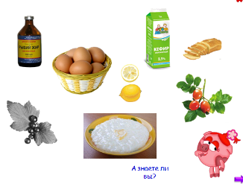

***Слайд 17.*** (Справочная информация)

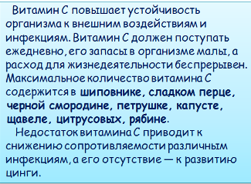

***Слайд 18.*** «Рефлексия».

**Учитель:** Продолжите фразу:

- Сегодня я понял…

- Сегодня я узнал…

- Назовите три основных правила здорового образа жизни.